Домашнее задание по сольфеджио для первого класса 12.05, 16.05
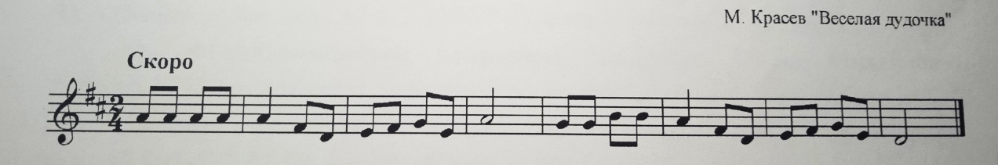
- Перепишите мелодию в нотную тетрадь
- Определите и напишите тональность
- Найдите в мелодии тоническое трезвучие и подпишите Т53

